**潍坊医学院自学考试（学习部分）APP端操作手册**

**(仅限安卓系统）**

1. **考生登陆**

页面如下：

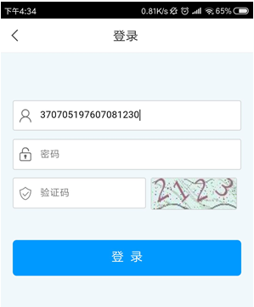

登陆后会直接进入到APP首页，如下图。然后可以点击相应的功能球进行操作。

备注：登入之前必须要到PC端完善个人信息，否则不能对功能球进行操作。

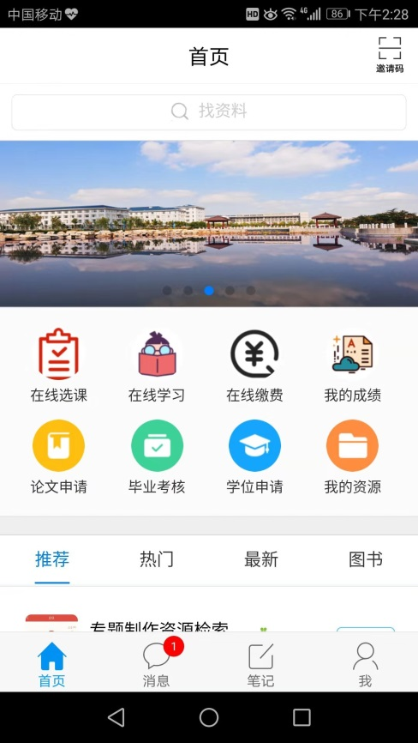

**2、在线选课**

在线选课页面，可以查询到可以报考的强化实践能力课程，当已选择生成订单后，按钮即变为“已选课”。选择完课程即弹出选择支付方式（暂时只支持支付宝）

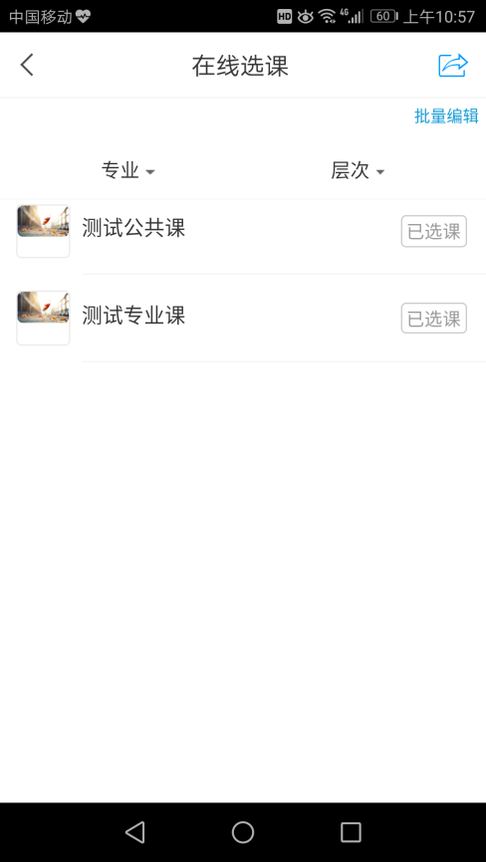

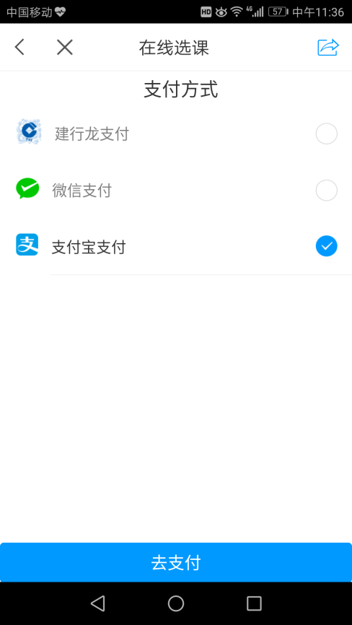

**3、在线学习**

当缴费成功后，即可在在线学习页面进行线上学习相应的课程。

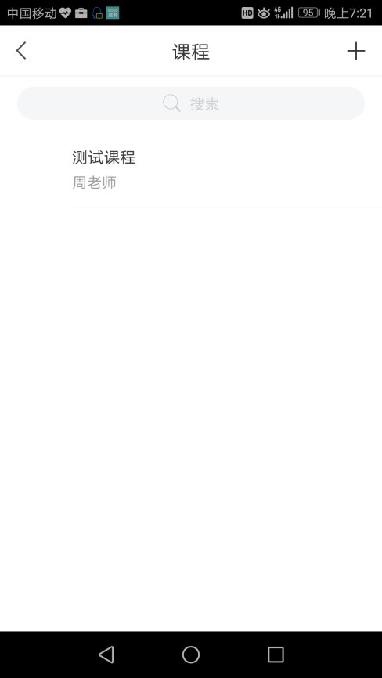

**4、在线缴费**

在线缴费页面能够查询到已支付和未支付的订单，对未支付的订单进行取消和支付操作；也可以看到订单明细。



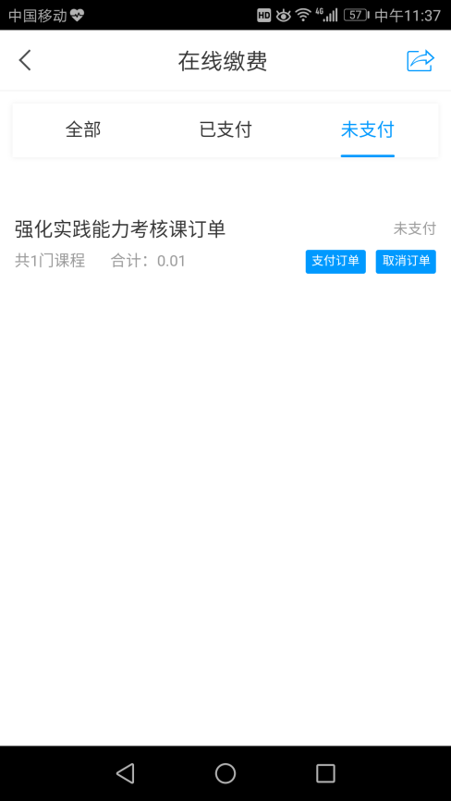

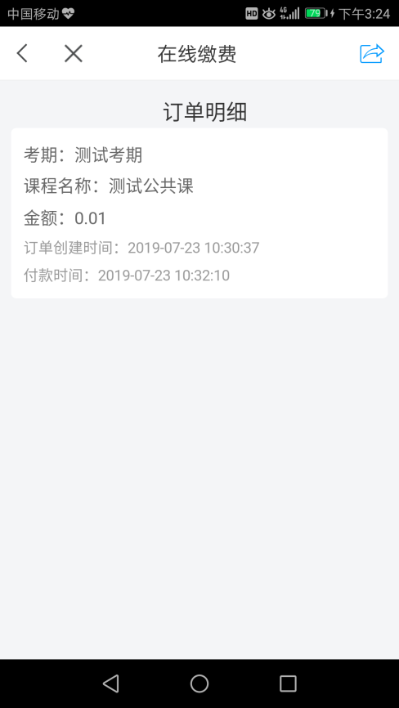

**5、我的成绩**

可以查询到考期获得的强化实践能力成绩。

